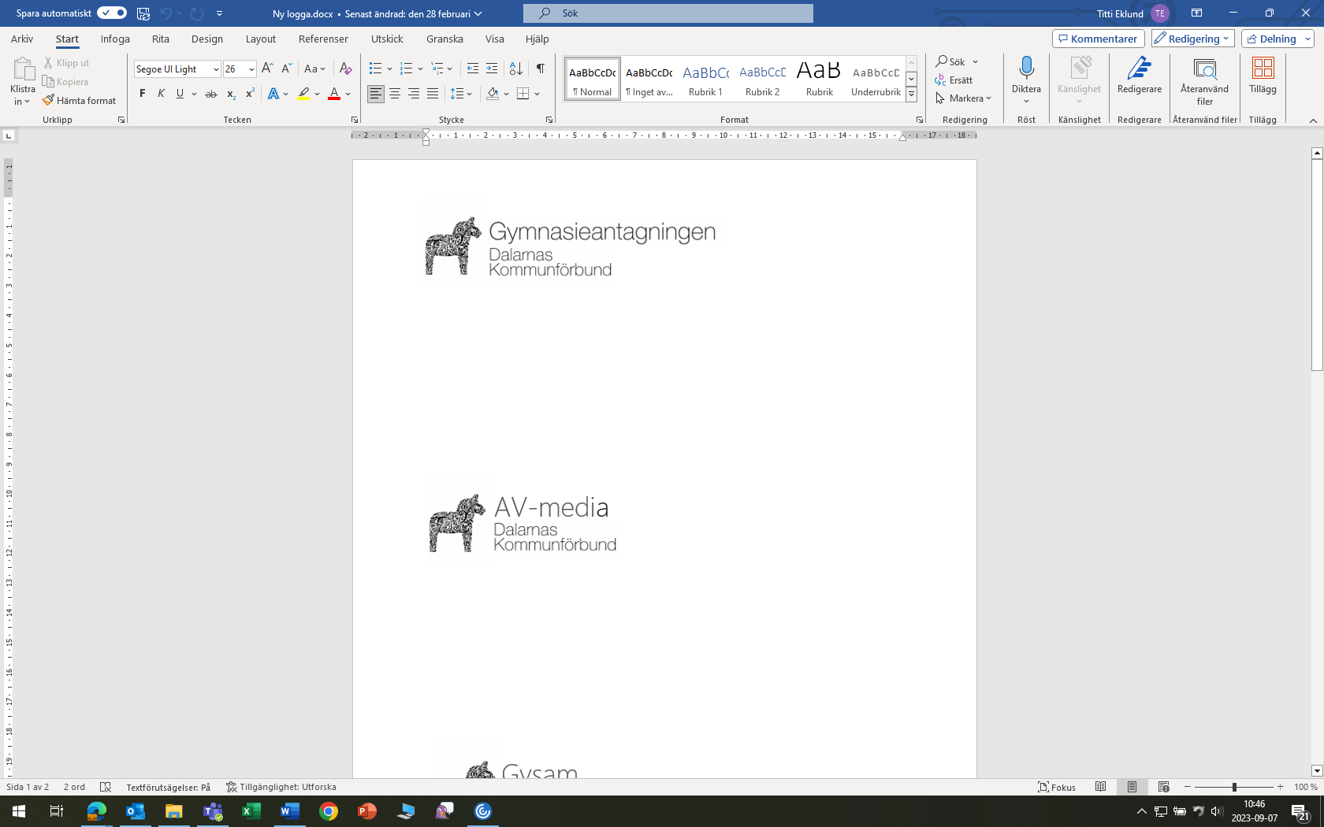

Sent ändringsval gäller mellan 10 maj och 13 juni

Personnummer

Namn

Nuvarande skola och klass

Telefonnr/mobiltelefonnr

Gymnasieantagningen Sturegatan 30 791 51 Falun
Tfn: 023-835 88
e-post: antag@dalakf.se www.dalarnaskommunforbund.se
VIKTIGT!!
Denna blankett ersätter din tidigare ansökan.
Skriv alla val, både gamla och nya, i den ordning som du vill ha dem.
Nya programval prövas bara i mån av lediga platser på programmet efter behöriga sökande. Har du
starka skäl till varför din ansökan är sen, kommer ansökan att prövas av mottagande kommun/skola.

Sökt program Kommun/skola Ev. språkval Annat val t ex idrott
1
2
3
4
5
6

Skäl till sent ändringsval (sätt kryss i lämplig ruta)

Utbildningen jag sökt startar inte.
Jag blev obehörig till tidigare sökt program.
Jag bifogar starka skäl till varför min ansökan är sent inlämnad. (Ska bifogas denna blankett!)
Inga särskilda skäl finns. Du kan bara bli antagen i mån av ledig plats. Det innebär att elever s som sökt i tid, tas in först.
Underskrift
Datum och sökandes namnteckning

Klicka eller tryck här för att ange datum.
Personuppgifterna i denna ansökan kommer att registreras i enlighet med GPDR (Kap III, Artikel 12) som underlag för antagning till gymnasieskolan. För ytterligare information om detta hänvisas till personuppgiftsansvarig i den kommun, den region eller den fristående skola som du sökt till.

